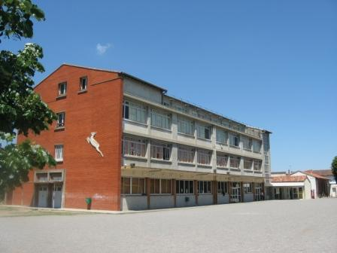
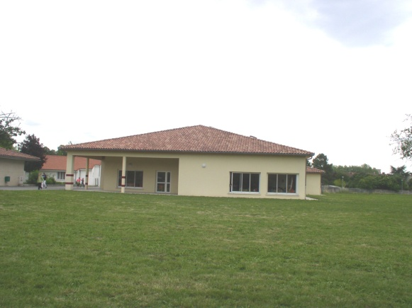

MENU DE LA CANTINE
SEMAINE 03
Du Lundi 13 Janvier au Vendredi 17 Janvier

Lundi | Mardi | Mercredi | Jeudi | Vendredi
13 | 14 | 15 | 16 | 17
Salade composée | Bouillon de vermicelles |  | Salade de haricots panachés | Salade coleslaw
Sauté de dinde niçoise | Œufs durs béchamel |  | Omelettes aux herbes | Paella au poisson
Pommes rissolées | Epinard à la crème |  | Purée de carottes | Riz à paella
Salade de fruits à la muscade | Compote de pommes |  | Semoule au lait maison | Entremet caramel

Toute l’équipe de l’APEL vous souhaite
Un bon appétit
☺ Produits à faible impact environnemental

